Memorie: RAM, Cache e Flash

3) La memoria Flash
Quando viene staccata la corrente ad un computer, i dati conservati nella memoria RAM, nei registri e nelle memorie Cache vengono perduti. Come mai questo non accade se facciamo scaricare totalmente la batteria a una Tablette o a uno Smartphone o se estraiamo dalla fotocamera digitale la sua scheda di memoria?
Le memorie di questi dispositivi sono costituite da transistor particolari definiti CMOS (Transistor a effetto di campo). I normali transistor sono dei semiconduttori che si presentano con tre elettrodi: Emettitore, Base (Gate), Collettore e, nei circuiti logici, hanno la funzione di un interruttore elettrico: Chiuso = 1; Aperto = 0, tra gli elettrodi Emettitore e Collettore.
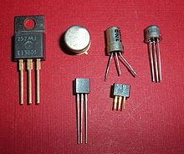

I transistor CMOS hanno una seconda base Q (Floting Gate) che non è collegata a nessun circuito. Quando il transistor è nella condizione logica 1, la Floating Gate si polarizza con una carica elettrica che si conserva anche se al circuito elettrico generale viene tolta l’alimentazione. Quando il circuito viene di nuovo alimentato, la carica elettrica presente nella Floating Gate Q fa riposizionare il transistor nella condizione logica precedente.
